

**Académie de Fès-Meknès**

**Centre de préparation du**

**Brevet de Technicien Supérieur**

**Filière : Multimédia et Conception Web**

**Niveau : Deuxième année**

-------------------------------------------------------------------------------------------------------

**Rapport du projet de fin d’étude   
sous le thème :**

|  |
| --- |
| **Conception et développement d'un projet e-commerce pour la vente en ligne** |

|  |  |
| --- | --- |
|  | |
|  | |
| **Réalisé par :** | **Encadré par :** |
| ELMAHI Achraf | Pr. KATTASS Mourad |

Année de formation : 2022-2023

**Remerciements**

Je souhaite exprimer ma profonde gratitude à toute l'équipe pédagogique du Lycée Technique Taza pour leur précieux soutien.

Avant d'entamer ce rapport, j'aimerais tout particulièrement remercier chaleureusement mon professeur, Monsieur KATTASS Mourad. Son encouragement constant, sa générosité en matière de formation et d'encadrement ont été d'une valeur inestimable pour moi tout au long de ce projet. Je lui suis également reconnaissant pour ses conseils précieux et son assistance dans les différentes tâches abordées dans ce rapport, ainsi que pour la confiance qu'il m'a accordée.

Je tiens également à exprimer ma gratitude envers mes autres professeurs qui m'ont encouragé à travailler et qui ont partagé leurs expériences et compétences avec moi.

Enfin, mes remerciements les plus sincères vont à tous mes proches et amis qui m'ont constamment soutenu et encouragé tout au long de la réalisation de ce projet de fin d'études.

Je vous prie d'accepter mes salutations les plus respectueuses.

**Résumé**

Dans le cadre de mon projet de fin d'études, j'ai entrepris le développement d'une application e-commerce visant à créer une plateforme en ligne pour la vente de produits. L'objectif principal de ce projet était de fournir une expérience d'achat en ligne conviviale et efficace pour les utilisateurs.

Le processus de réalisation du projet s'est déroulé selon les étapes suivantes :

* Analyse des besoins : Une étude approfondie des besoins et des exigences liés à une application e-commerce a été effectuée. Les fonctionnalités essentielles, telles que la recherche de produits, le panier d'achat, le processus de paiement et la gestion des commandes, ont été identifiées pour assurer une expérience d'achat complète.
* Étude technique et conception détaillée : Après avoir identifié les besoins, une étude technique approfondie a été réalisée pour sélectionner les technologies et les outils les mieux adaptés au projet. Une conception détaillée de l'application e-commerce a été établie.
* Développement : Pour concrétiser le projet, j'ai utilisé des technologies modernes et les meilleures pratiques de développement web, notamment HTML, CSS, JavaScript, PHP et MySQL, AJAX et Stripe API. J'ai créé une application web réactive offrant une interface utilisateur intuitive et conviviale. Les fonctionnalités telles que la gestion des produits, la gestion des utilisateurs, le panier d'achat et le processus de paiement ont été implémentées pour offrir une expérience d'achat fluide.

En conclusion, ce projet de fin d'études consistait à concevoir et développer une application e-commerce en mettant l'accent sur l'expérience d'achat en ligne. Les différentes étapes, de l'analyse des besoins à la réalisation, ont permis de créer une plateforme fonctionnelle répondant aux exigences du commerce électronique. Ce projet m'a permis d'acquérir des compétences précieuses en développement web tout en approfondissant ma compréhension du domaine du commerce électronique.

**Table des matières**

**Introduction Générale** 1

**Chapitre 1 : Présentation du projet** 2

Introduction 3

1. Présentation du projet 3

2. Problématique 3

3. Les objectifs 4

5. Cahier de charges 4

6. Diagramme de GANT 5

Conclusion 5

**Chapitre 2 : Analyse et conception** 6

Introduction 7

1. Les règles de gestion 7

2. Dictionnaire de données 7

3. Modèle Conceptuel de Données (MCD) 8

4. Modèle Logique de Donnée (MLD) 8

Conclusion 9

**Chapitre 3 : Développement et réalisation** 10

Introduction 11

1. Les technologies utilisées 11

2. Les interfaces graphiques 15

Conclusion 24

**Conclusion générale** 25

**Webographie** 26

# **Liste des figures**

Figure 1: Diagramme de GANT 5

Figure 2: Dictionnaire de données 7

Figure 3: Modèle Conceptuel de Données 8

Figure 4: Flux de travail de Stripe 14

Figure 5: Logo du site web 16

Figure 6: Première affiche 16

Figure 7: Deuxième affiche 16

Figure 8: Troisième affiche 16

Figure 9: La page d'inscription 17

Figure 10: La page de connexion 17

Figure 11: La page de réinitialisation du mot de passe 18

Figure 12: La page de mise à jour du mot de passe 18

Figure 13: La page d'accueil 19

Figure 14: La page des produits 20

Figure 15: Les commentaires 20

Figure 16: La liste des souhaits 21

Figure 17: Le chariot 21

Figure 18: La page de paiement 22

Figure 19: La page des achats 22

Figure 20: PDF de confirmation d'achat 23

Figure 21: La page d'annulation de commande 23

Figure 22: La page des résultats de recherche des produits 24

Figure 23: Page de modification de coordonnées 24

# **Table des d’abréviation**

|  |  |
| --- | --- |
| **HTML** | Hyper Text Markup Language |
| **CSS** | Cascading Style |
| **JS** | JavaScript |
| **PHP** | Hypertext PreProcessor |
| **SQL** | Structured Query Language |
| **AJAX** | Asynchronous JavaScript and XML |
| **MCD** | Modèle Conceptuel de Données |
| **MLD** | Modèle Logique de Données |

# **Introduction Générale**

Au cours de mon projet de fin d'études, j'ai eu l'opportunité de me plonger dans le domaine captivant de l'e-commerce et de la vente en ligne. Ce rapport détaillé met en lumière les différentes étapes de développement, les choix techniques effectués et les résultats obtenus au fil de la réalisation de ce projet.

Aujourd'hui, alors que le commerce électronique connaît une expansion fulgurante, il est essentiel pour les entreprises de disposer d'une plateforme en ligne performante pour commercialiser leurs produits. C'est dans cet objectif que j'ai entrepris le développement d'une application e-commerce complète, offrant aux utilisateurs une expérience d'achat en ligne conviviale et efficace.

L'objectif principal de ce rapport est de présenter en détail mon travail, en décrivant minutieusement chaque étape du processus de développement. Je partagerai ainsi une analyse approfondie des besoins qui a permis de définir les fonctionnalités essentielles de l'application. Par la suite, je présenterai l'étude technique et la conception détaillée, où des choix judicieux en matière de technologies ont été opérés, tout en établissant une architecture solide pour l'application e-commerce. Enfin, j'aborderai la phase de réalisation, durant laquelle j'ai pu mettre en pratique mes compétences en développement web pour donner vie à ce projet.

Ce projet de fin d'études a été une expérience à la fois formatrice et enrichissante pour moi. Il m'a permis d'acquérir une solide compréhension du commerce électronique, ainsi que des compétences pratiques en développement web et en conception d'interfaces utilisateur.

# **Chapitre 1 : Présentation du projet**

## **Introduction**

Dans ce chapitre, je vais vous présenter le contexte général du projet. Tout d'abord, je vais vous donner une introduction détaillée sur le projet en question.

Ensuite, j'aborderai la problématique que je souhaite résoudre et les objectifs que je vise avec la création d'un site d'e-commerce de vente en ligne.

Je mettrai en évidence l'importance de fournir une plateforme conviviale et sécurisée pour les utilisateurs, ainsi que l'optimisation des processus de vente et de livraison.

## **Présentation du projet**

Les objectifs du site d'e-commerce sont de créer une plateforme facile à utiliser pour les clients, d'offrir une grande variété de produits et de fournir une expérience d'achat en ligne sécurisée et fiable.

Les fonctionnalités du site incluent l'inscription et la connexion des utilisateurs, la recherche et le filtrage des produits, l'affichage détaillé des produits, la gestion de la liste de souhaits, panier et du processus de commande, le paiement en ligne sécurisé, le suivi des commandes et les notifications par e-mail, les commentaires et évaluations des produits.

Le développement du site utilisera des technologies telles que PHP pour la programmation côté serveur, HTML, CSS et JavaScript pour la programmation côté client, un système de gestion de base de données nommé MySQL et une interface de programmation d'application pour la gestion des paiement nommé Stripe.

Le design du site utilisera des technologies telles qu’Adobe Illustrator pour la création du logo, Adobe Photoshop pour l’édition des images utilisés dans le site et le design sera axé sur une interface utilisateur intuitive et attrayante, avec un design responsif pour une expérience optimale sur tous les appareils, et respectera les normes de l'industrie pour garantir une expérience d'achat en ligne sécurisée.

## **Problématique**

Quels sont les avantages d'un site web d'e-commerce par rapport aux méthodes traditionnelles, en mettant l'accent sur la réduction du temps, l'analyse automatique des données, la précision des résultats, la sécurité des informations, la rapidité de vérification et la capacité à gérer un grand nombre de clients simultanément ?

L'avènement des sites web d'e-commerce a révolutionné la façon dont les entreprises interagissent avec leurs clients et mènent leurs activités commerciales. En comparaison avec les méthodes traditionnelles de vente, ces sites offrent une multitude d'avantages. Premièrement, ils permettent de réduire considérablement le temps nécessaire pour effectuer une transaction en automatisant les processus de commande, de paiement et de livraison. Cela permet aux clients de gagner du temps précieux et facilite la croissance des ventes pour les entreprises. De plus, grâce à des fonctionnalités d'analyse automatique des données, les entreprises peuvent obtenir des informations précieuses sur le comportement des clients, les préférences d'achat et les tendances du marché, ce qui leur permet d'ajuster leur offre en conséquence et d'améliorer leur prise de décision.

Un autre avantage majeur des sites web d'e-commerce est la sécurité accrue des informations. Contrairement aux méthodes traditionnelles qui peuvent entraîner une perte ou une manipulation des données, les transactions effectuées sur les sites d'e-commerce sont sécurisées grâce à des protocoles de cryptage et à des mesures de protection des données. Cela renforce la confiance des clients dans l'achat en ligne et favorise la fidélité à long terme envers les marques et les entreprises. De plus, la vérification des résultats est grandement accélérée grâce à l'automatisation des processus, évitant ainsi les erreurs humaines et réduisant les délais de traitement. Enfin, les sites web d'e-commerce peuvent gérer efficacement un grand nombre de clients simultanément, permettant ainsi aux entreprises de développer leur portée géographique et d'atteindre un public plus large sans les contraintes physiques des magasins traditionnels.

## **Les objectifs**

Le principal objectif d'un site de commerce électronique est de fournir aux utilisateurs une plateforme conviviale et accessible où ils peuvent explorer et acheter une grande variété de produits. Ce type de site vise à offrir une expérience d'achat pratique et sécurisée, en mettant l'accent sur la simplicité de la navigation, la disponibilité de descriptions détaillées et de photos pour chaque produit, ainsi que des outils de recherche avancés pour faciliter la recherche d'articles spécifiques.

Un autre objectif clé est d'assurer la sécurité des transactions en ligne, en utilisant des systèmes de paiement sécurisés et des protocoles de cryptage pour protéger les informations personnelles et financières des clients. En résumé, un site de commerce électronique cherche à offrir une expérience d'achat en ligne complète, en mettant l'accent sur la variété de produits, la facilité d'utilisation et la sécurité des transactions.

1. **Étude de l’existent**

Dans cette partie du chapitre, l'objectif est d'effectuer une analyse des sites de vente en ligne existants. J'ai évalué les fonctionnalités proposées, l'ergonomie, la qualité des informations fournies ainsi que les éventuelles faiblesses dans l'expérience utilisateur. Cette étude approfondie de la situation actuelle vise à identifier les meilleures pratiques à adopter et les aspects à améliorer dans le cadre de notre projet.

## **Cahier de charges**

Le cahier des charges établit les fonctionnalités essentielles requises pour le site. Voici les principales fonctionnalités attendues :

* Un catalogue de produits dynamique comprenant les informations suivantes pour chaque produit : nom, catégorie, prix, image…
* Un processus d'ajout au panier et une liste de souhaits permettant aux utilisateurs d'ajouter des produits à leur panier et de créer une liste de produits qu'ils aimeraient acheter ultérieurement.
* Un processus de recherche des produits, permettant aux utilisateurs de rechercher des produits par catégorie, mots-clés etc. Les résultats de recherche doivent être affichés de manière claire et ordonnée.
* Un processus d'évaluation des produits, permettant aux utilisateurs de laisser des commentaires, des notes et des avis sur les produits qu'ils ont achetés. Les évaluations doivent être visibles sur la page du produit pour aider les autres utilisateurs dans leurs décisions d'achat.
* Un processus de passation et d'annulation de commande, permettant aux utilisateurs de finaliser leur achat en fournissant les informations de livraison et de paiement. Les utilisateurs doivent également avoir la possibilité d'annuler une commande avant son expédition, avec un remboursement si nécessaire.
* Un processus de récupération de mot de passe et de connexion automatique, permettant aux utilisateurs de réinitialiser leur mot de passe en cas d'oubli. De plus, les utilisateurs peuvent choisir l'option de se connecter automatiquement lors de leurs prochaines visites sur le site.
* Un système de gestion des comptes utilisateur, permettant aux utilisateurs de créer et de gérer leurs profils, de suivre l'état des livraisons, de gérer les informations personnelles, etc.
* Un système de paiement sécurisé qui doit être conforme aux normes de sécurité en vigueur pour protéger les informations financières des utilisateurs.

## **Diagramme de GANT**

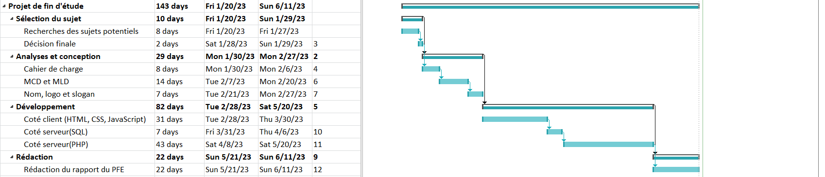

Figure 1: Diagramme de GANT

## **Conclusion**

Dans ce premier chapitre, j'ai présenté le projet de développement d'un site web de vente en ligne. J'ai exposé les problématiques, effectué une étude de l’existent de cette plateforme et présenté le cahier des charges. Ces éléments posent les bases pour les chapitres suivants, où je détaillerai les différentes phases du projet.

# **Chapitre 2 : Analyse et conception**

## **Introduction**

La conception et l'analyse jouent un rôle central dans le cycle de vie d'un projet, car elles cherchent à élaborer des modèles détaillés de l'architecture du système, en vue de réduire sa complexité.

Ce chapitre se focalise sur la phase de conception et d'analyse de ce projet, où je mettrai en évidence les étapes clés de l'analyse réalisée. Je me concentrerai sur l'étude des exigences fonctionnelles, l'utilisation de la méthode Merise pour la modélisation, ainsi que la clarification des besoins des utilisateurs. Ces activités d'analyse ont joué un rôle crucial dans la détermination de la conception finale du projet.

## **Les règles de gestion**

* Un client peut commander plusieurs articles ;
* Un article peut être commandé par plusieurs clients ;
* Un client peut ajouter à son panier plusieurs articles ;
* Un article peut être ajouté au panier par plusieurs clients ;
* Un client peut aimer plusieurs articles ;
* Un article peut être aimé par plusieurs clients ;
* Un client peut posséder un jeton d’authentification ;
* Un jeton d’authentification peut être possédé par un et un seul client ;
* Un client peut utiliser un jeton de récupération de mot de passe ;
* Un jeton de récupération de mot de passe peut être utilisé par un et un seul client ;

## **Dictionnaire de données**

Un dictionnaire de données est un recueil essentiel de métadonnées ou de données de référence utilisées lors de la conception d'une base de données relationnelle. Il regroupe des informations détaillées sur les entités, les attributs et autres éléments clés constituant la base de données. Le dictionnaire de données offre une documentation précise et organisée concernant la structure et les caractéristiques de la base de données, ce qui facilite la compréhension et la gestion du système.

Vous trouverez ci-dessous le dictionnaire de données spécifique à mon projet :

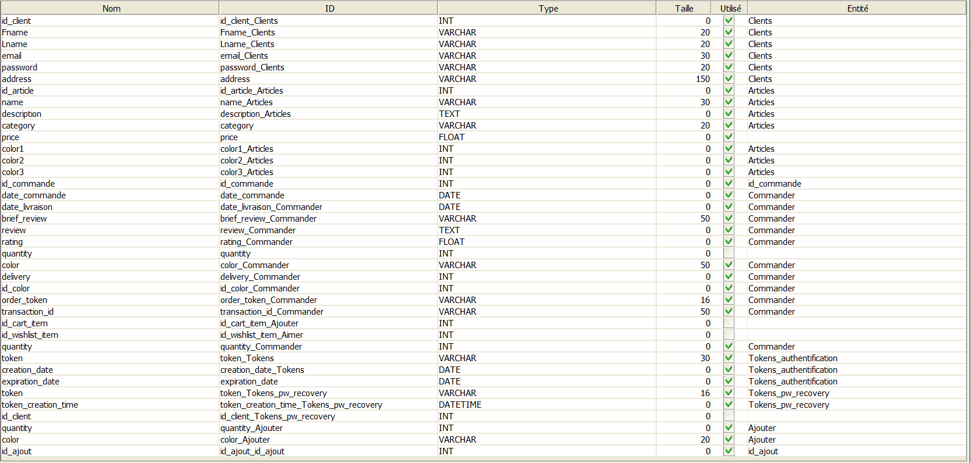

Figure 2: Dictionnaire de données

## **Modèle Conceptuel de Données (MCD)**

Le MCD, ou Modèle Conceptuel de Données, est une représentation abstraite de l'organisation des informations et de leurs interrelations. Il offre une vision claire de la structure et des liens existant entre les différentes entités au sein d'un système. Ci-dessous, vous trouverez le MCD correspondant à mon projet :

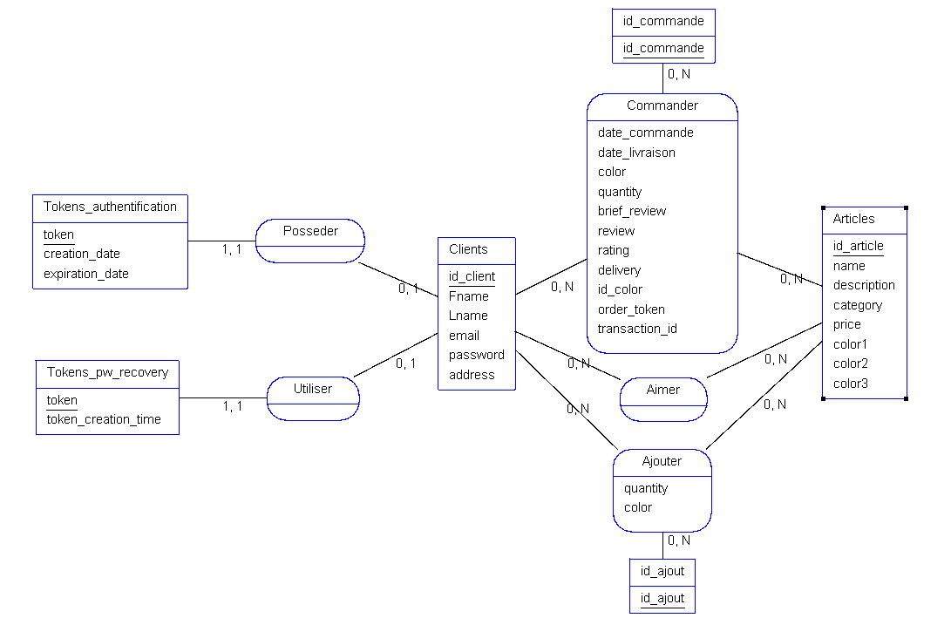

Figure 3: Modèle Conceptuel de Données

## **Modèle Logique de Donnée (MLD)**

Le MLD, ou Modèle Logique de Données, est une représentation méthodique et organisée des données d'un système. Il constitue une étape ultérieure à celle du modèle conceptuel de données (MCD) dans le processus de conception.

Ci-dessous, vous trouverez le MLD correspondant à mon projet :

* **Clients(**id_client, Fname, Lname, email, password, address**)**
* **Articles(**id_article, name, description, category, price, color1, color2, color3**)**
* **Id_commande(**id_commande**)**
* **Id_ajout(**id_ajout**)**
* **Commander(**#id_client, #id_article,#id_commande, date_commande, date_livraison, color, quantity, brief_review, review, rating, delivery, id_color, order_token, transaction_id**)**
* **Ajouter(**#id_client, # id_article, #id_ajout, quantity, color**)**
* **Aimer(**#id_client, # id_article**)**
* **Tokens_authentification(**token, creation_date, expiration_date, #id_client**)**
* **Tokens_pw_recovery(**token, token_creation_time, #id_client**)**

## **Conclusion**

Dans ce chapitre, j'ai présenté les fonctionnalités requises de mon application ainsi que les différentes étapes de sa conception. Le chapitre suivant se concentrera sur la mise en pratique de mon application, en détaillant les étapes de développement, les choix technologiques effectués, ainsi que les fonctionnalités concrètes qui ont été implémentées.

# **Chapitre 3 : Développement et réalisation**

## **Introduction**

Après avoir exposé en détail la conception spécifique à mon application, le dernier chapitre de ce rapport se focalisera sur sa mise en œuvre. Dans ce chapitre, je débuterai par présenter les technologies utilisées, puis je décrirai la phase de développement en me basant sur quelques interfaces utilisateur.

## **Les technologies utilisées**

* **HTML:**



HTML (Hypertext Markup Language) est un langage de balisage utilisé pour structurer et présenter le contenu des pages Web. Il s'agit d'un langage de base pour la création de sites Web et il est interprété par les navigateurs Web pour afficher le contenu de manière structurée.

* **CSS:**



CSS (Cascading Style Sheets) est un langage de feuilles de style utilisé pour décrire la présentation et l'apparence d'un document HTML. Il permet de contrôler l'aspect visuel des éléments HTML en spécifiant des règles de style.

* **JavaScript:**



JavaScript est un langage de programmation polyvalent utilisé principalement pour rendre les pages Web interactives et dynamiques. Il permet d'ajouter des fonctionnalités et des comportements interactifs à un site Web.

* **AJAX:**



AJAX (Asynchronous JavaScript and XML) est une technique de développement Web utilisée pour créer des applications interactives et dynamiques en récupérant des données du serveur sans recharger toute la page.

* **PHP:**



PHP (Hypertext Preprocessor) est un langage de programmation côté serveur utilisé pour créer des applications Web dynamiques et interactives. Il est principalement utilisé pour générer du contenu HTML dynamiquement, en fonction des requêtes des utilisateurs.

* **SQL:**



SQL (Structured Query Language) est un langage de requêtes utilisé pour gérer et manipuler des bases de données relationnelles. Il permet de communiquer avec une base de données pour effectuer des opérations telles que la création, la modification, la suppression et la récupération des données stockées.

* **Stripe:**



Stripe API est une interface de programmation d'applications (API) fournie par Stripe, une plateforme de paiement en ligne. L'API Stripe permet aux développeurs d'intégrer facilement les fonctionnalités de paiement de Stripe dans leurs applications et sites web. Elle offre des méthodes et des endpoints permettant d'effectuer des opérations telles que la création de paiements, la gestion des clients, la facturation et le remboursement. En utilisant l'API Stripe, les développeurs peuvent interagir avec les services de paiement de Stripe de manière programmatique et automatisée.

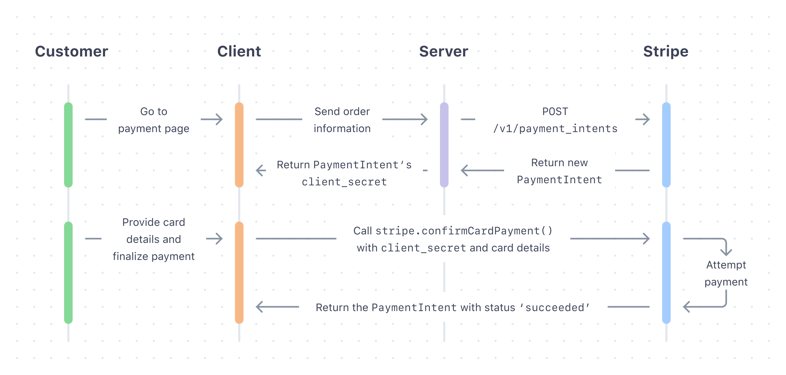

Figure 4: Flux de travail de Stripe

* **MySQL:**



MySQL est un système de gestion de base de données relationnelle (SGBDR) populaire, basé sur le langage SQL (Structured Query Language). Il est utilisé pour stocker, gérer et manipuler des données dans une base de données.

* **XAMPP:**



XAMPP est un ensemble de logiciels qui fournit un environnement de développement Web complet et prêt à l'emploi. Il est principalement utilisé pour créer et tester des sites Web localement avant de les déployer sur un serveur en ligne.

* **Adobe Illustrator :**



Adobe Illustrator est un logiciel de création graphique vectorielle largement utilisé dans l'industrie du design et de l'illustration. Il permet aux utilisateurs de créer des illustrations, des graphiques, des logos et des éléments visuels en utilisant des formes géométriques, des courbes et des couleurs. Adobe Illustrator offre des outils avancés pour la création d'images vectorielles, tels que la manipulation des points d'ancrage, les calques, les effets spéciaux et les fonctionnalités de typographie. Il est largement utilisé par les designers, les illustrateurs et les professionnels de la création pour développer des graphiques de haute qualité destinés à l'impression, au web, à la vidéo et à d'autres médias.

* **Adobe Photoshop :**



Adobe Photoshop est un logiciel de retouche d'images et de création graphique polyvalent utilisé par les professionnels de la photographie, du design, de l'art et de la publication. Il offre une gamme complète d'outils et de fonctionnalités permettant de manipuler, d'éditer et d'améliorer les images numériques. Adobe Photoshop permet d'effectuer des tâches telles que le recadrage, le redimensionnement, la correction des couleurs, la retouche des imperfections, la création d'effets spéciaux, la composition d'images, la création de compositions artistiques et bien plus encore. Il est utilisé pour la conception de supports visuels destinés à l'impression, au web, à la vidéo et à d'autres médias, offrant aux utilisateurs une grande flexibilité et une qualité professionnelle dans la manipulation des images.

## **Les interfaces graphiques**

Cette section du rapport mettra en évidence plusieurs interfaces de l'application, car la conception de ces interfaces revêt une importance primordiale. Les interfaces jouent un rôle crucial car elles constituent le moyen par lequel j'interagis avec le cœur de l'application. Elles me permettent ainsi de présenter un système complet et opérationnel.

* L’image ci-dessous présente le logo de mon site web, créé à l'aide d'Adobe Illustrator.



Figure 5: Logo du site web

* Les images ci-dessous présentent les affiches qui apparaissent sur la page d'accueil, réalisées avec Adobe Photoshop.



Figure 6: Première affiche



Figure 7: Deuxième affiche



Figure 8: Troisième affiche

* La page de création de compte ci-dessous est conçue pour mettre en avant les informations nécessaires à l'inscription, tels que les champs à remplir (nom, prénom, adresse e-mail, mot de passe).

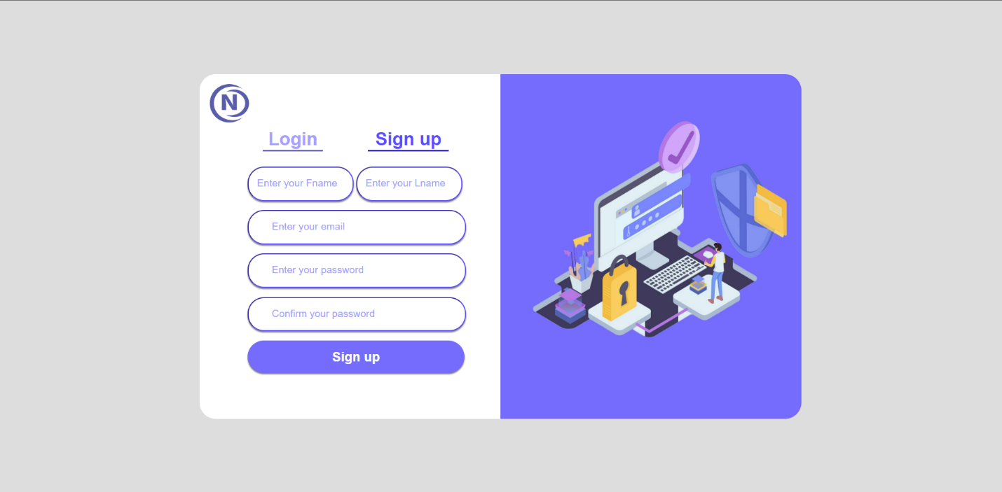

Figure 9: La page d'inscription

* La page de connexion ci-dessous est conçue pour accueillir les utilisateurs qui souhaitent se connecter à leur compte existant sur le site [4].

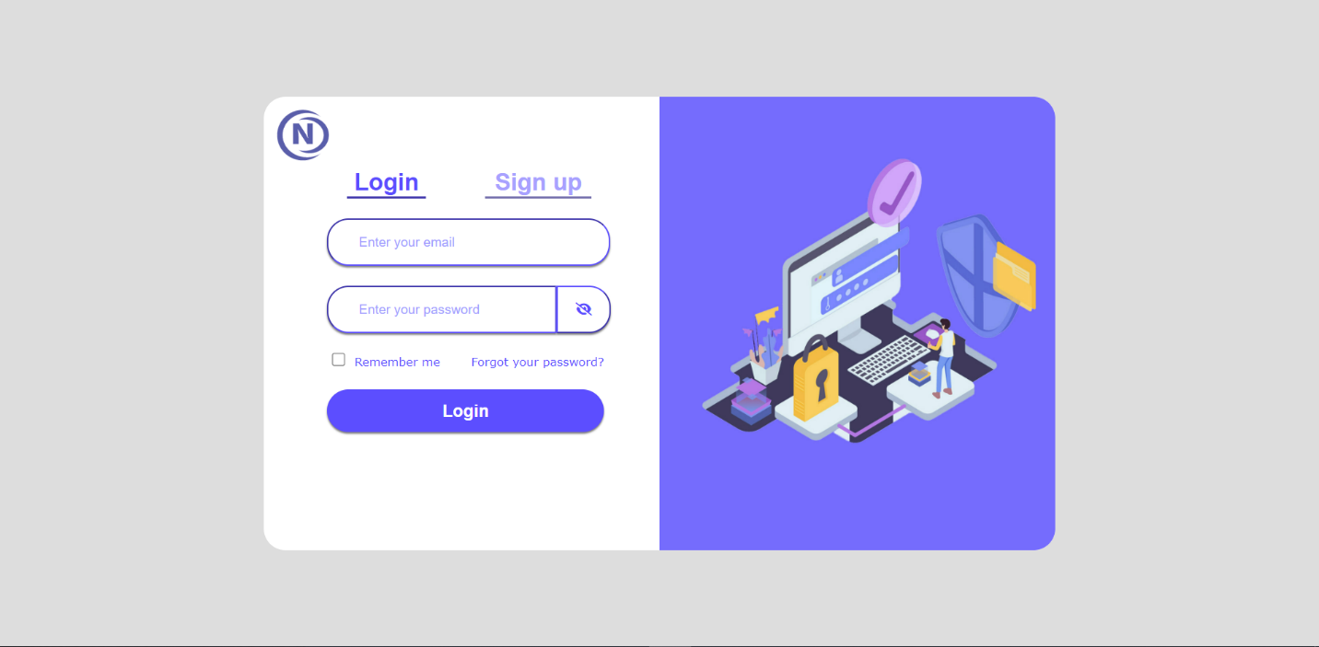

Figure 10: La page de connexion

* La page de réinitialisation du mot de passe est conçue pour permettre à l'utilisateur d'entrer son adresse e-mail afin de recevoir un e-mail de réinitialisation de mot de passe.



Figure 11: La page de réinitialisation du mot de passe

* La page de mise à jour du mot de passe est conçue pour permettre à l'utilisateur d'entrer son nouveau mot de passe.

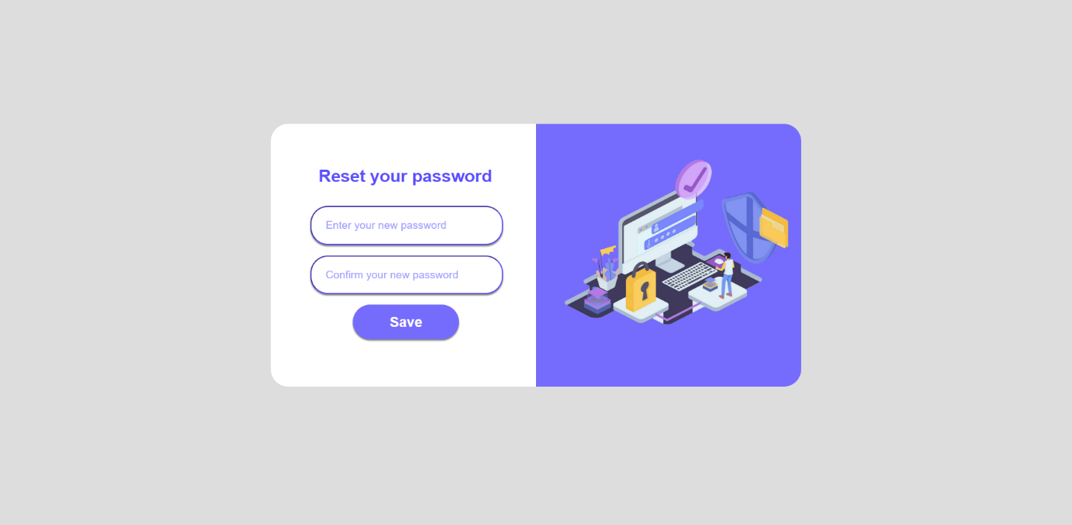

Figure 12: La page de mise à jour du mot de passe

* La page d’accueil ci-dessous consiste à afficher quotidiennement différents produits de manière dynamique.

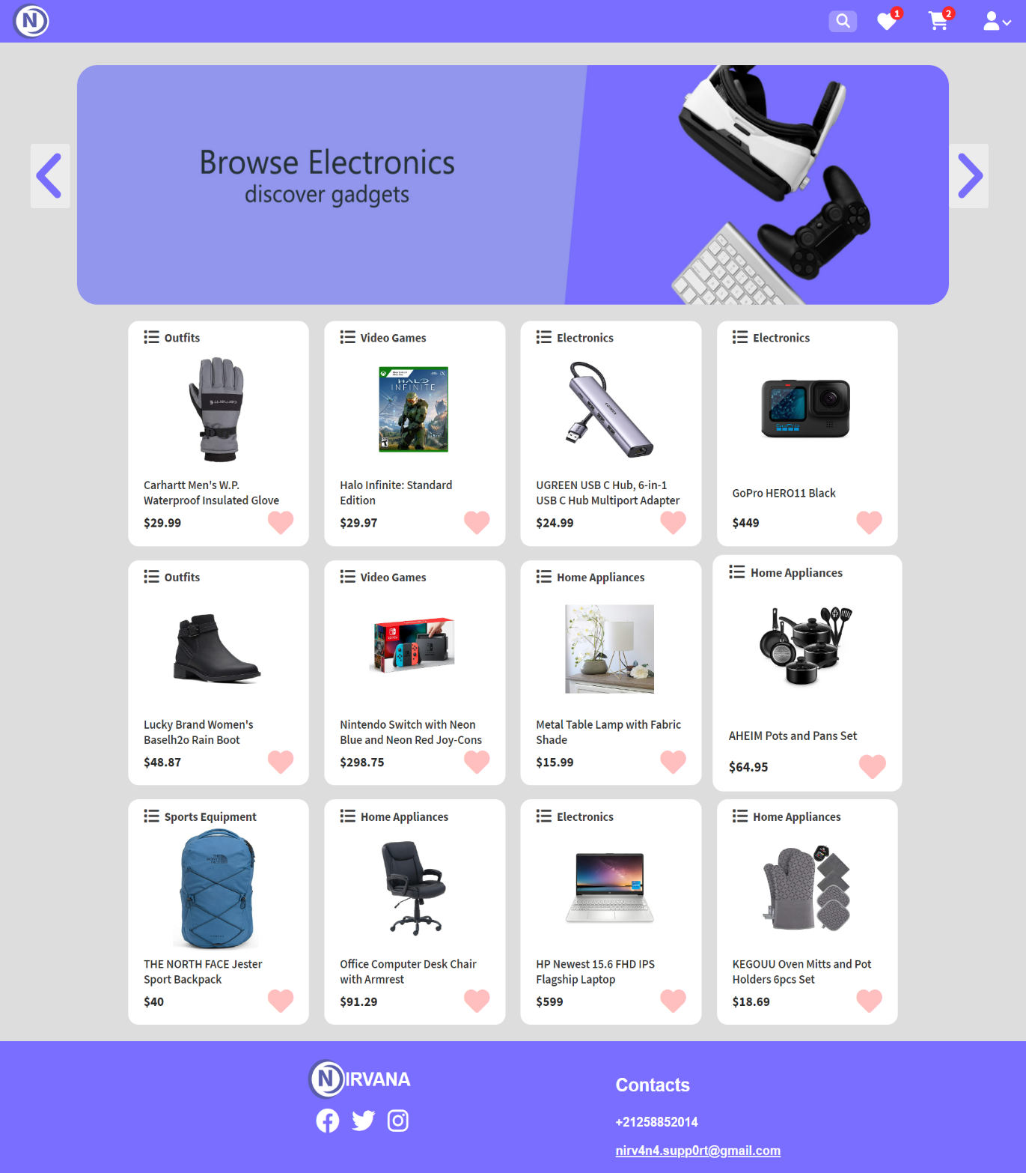

Figure 13: La page d'accueil

* La page de produit ci-dessous a pour but d'afficher les détails d'un produit, offrant aux utilisateurs la possibilité de l'acheter, de l'ajouter à leur liste de souhaits ou de le mettre dans leur panier. De plus, les évaluations d'autres utilisateurs sont également affichées.

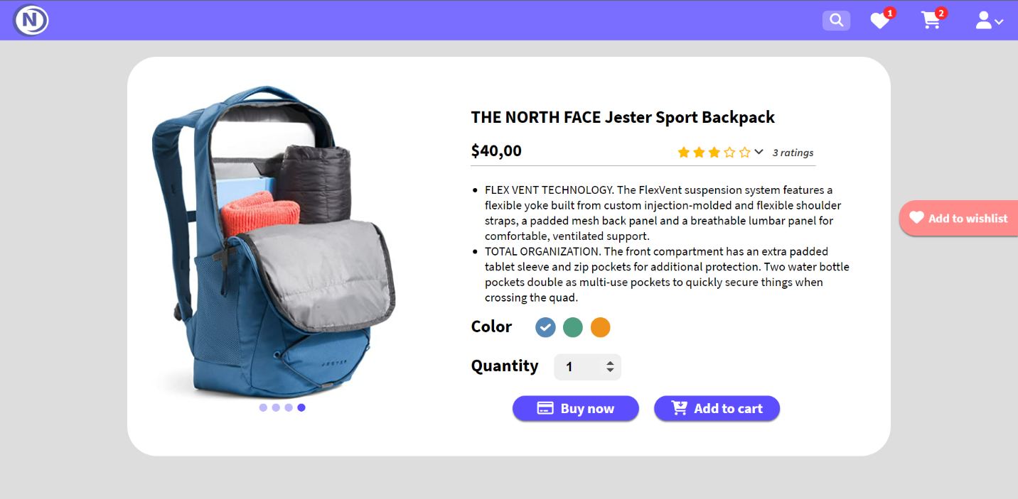

Figure 14: La page des produits

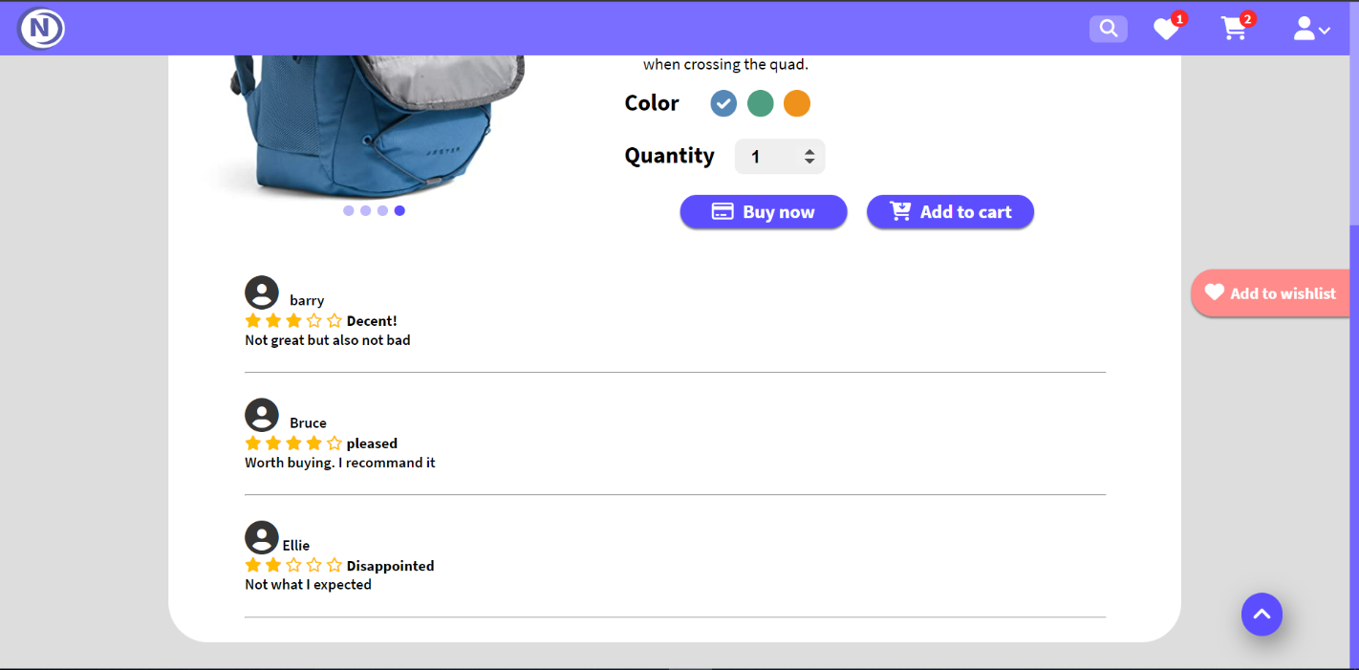

Figure 15: Les commentaires

* La liste de souhaits permet à l'utilisateur d'afficher les produits qu'il aime ou souhaite particulière

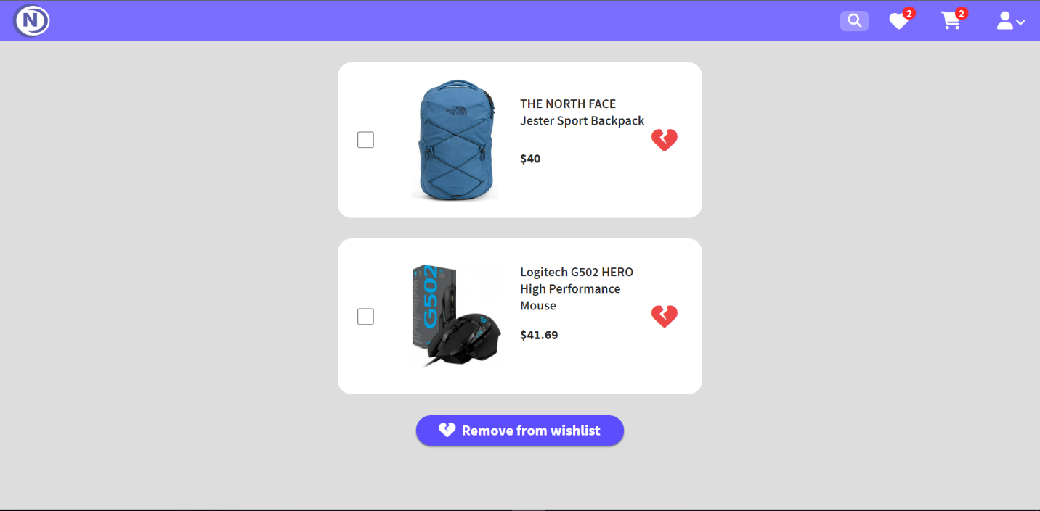

Figure 16: La liste des souhaits

* La page ci-dessus permet d'afficher les produits qui ont été ajoutés au panier.

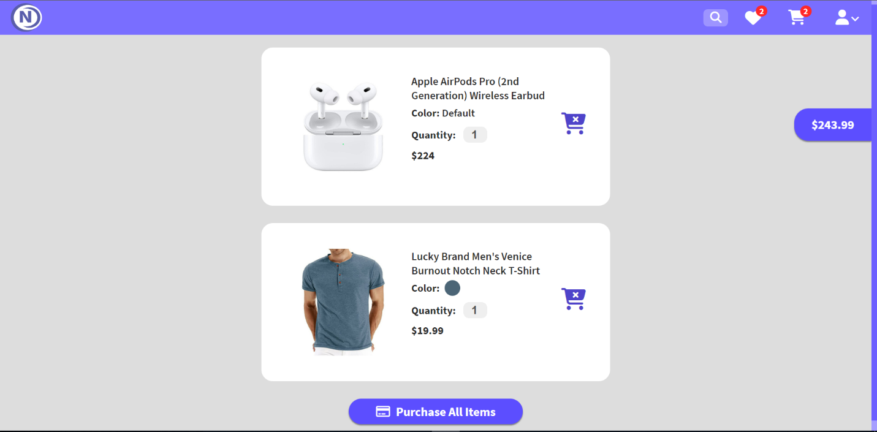

Figure 17: Le chariot

* La page ci-dessus permet à l'utilisateur d'acheter le produit souhaité [2][3].

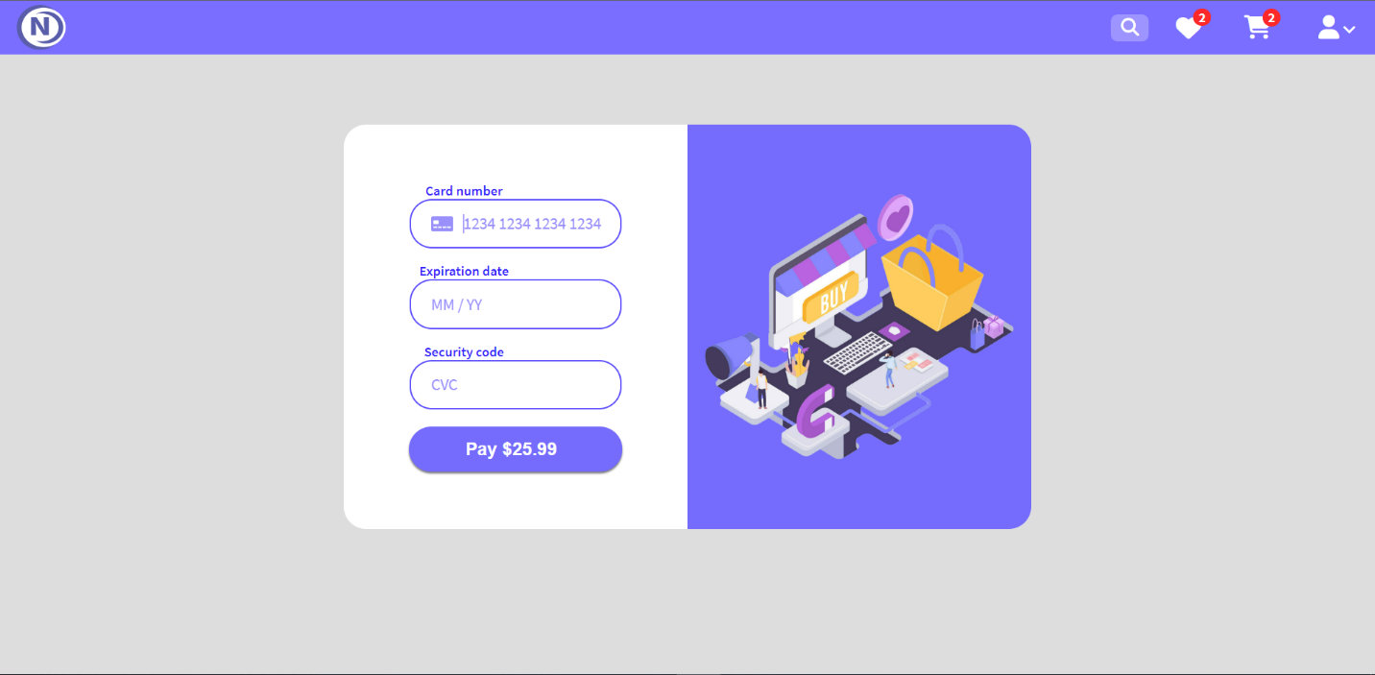

Figure 18: La page de paiement

* La page ci-dessus a pour objectif d'afficher les produits achetés et en attente de livraison.

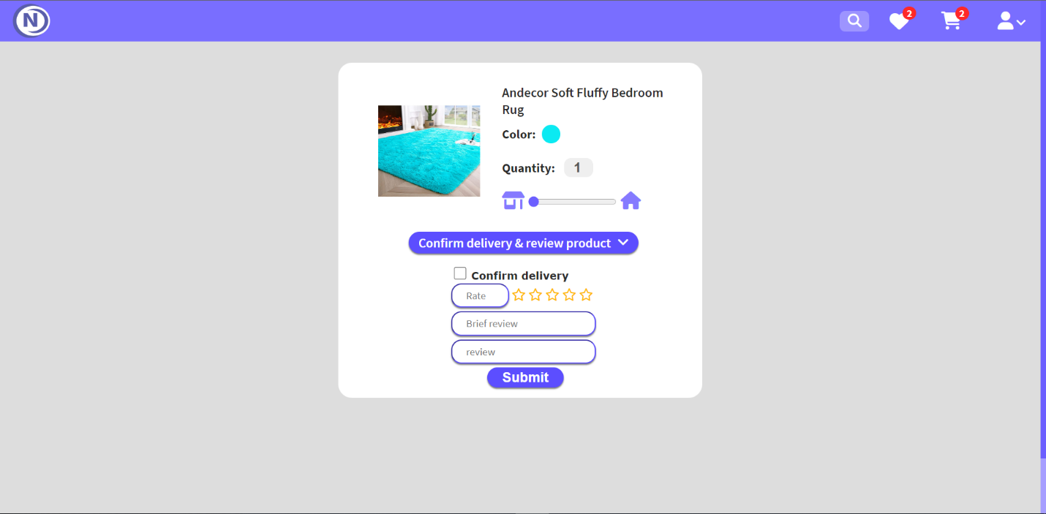

Figure 19: La page des achats

* Le PDF ci-dessous sert de preuve d'achat et contient un identifiant qui peut être utilisé en cas d'annulation de demande.

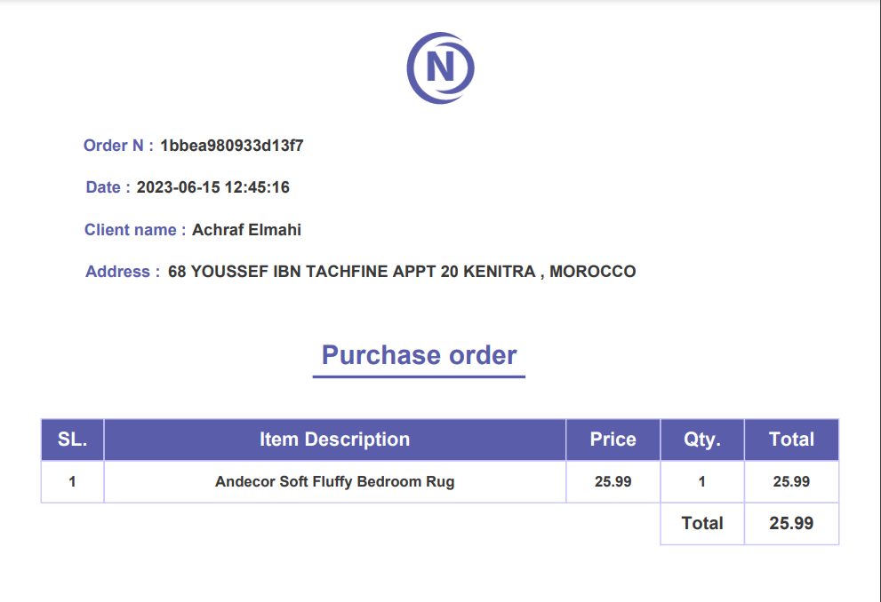

Figure 20: PDF de confirmation d'achat

* La page ci-dessous a pour objectif de permettre à l'utilisateur d'annuler une demande en utilisant l'identifiant présent dans le reçu.

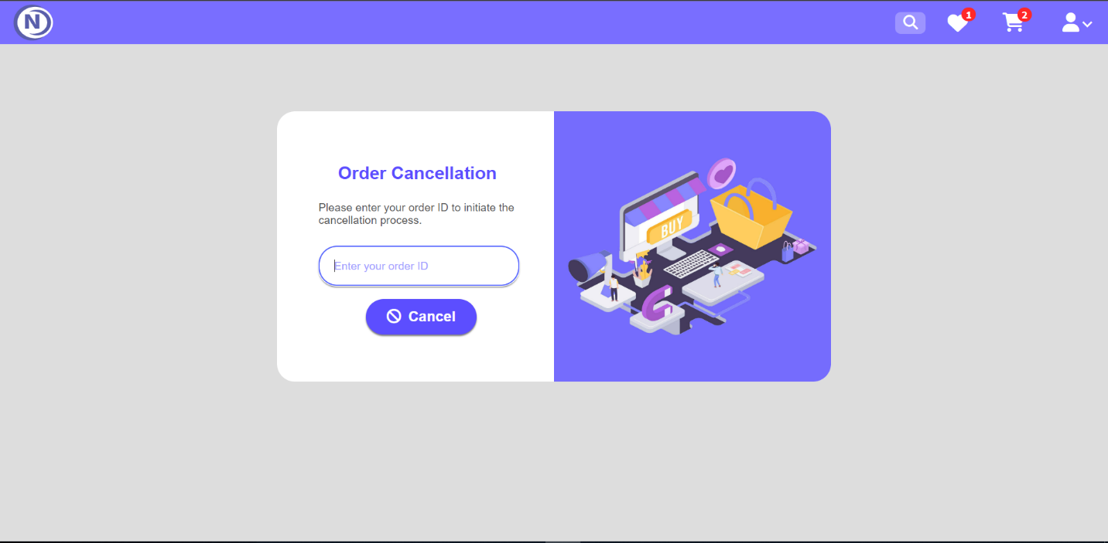

Figure 21: La page d'annulation de commande

* La page ci-dessus a pour objectif d'afficher les produits recherchés par l'utilisateur.

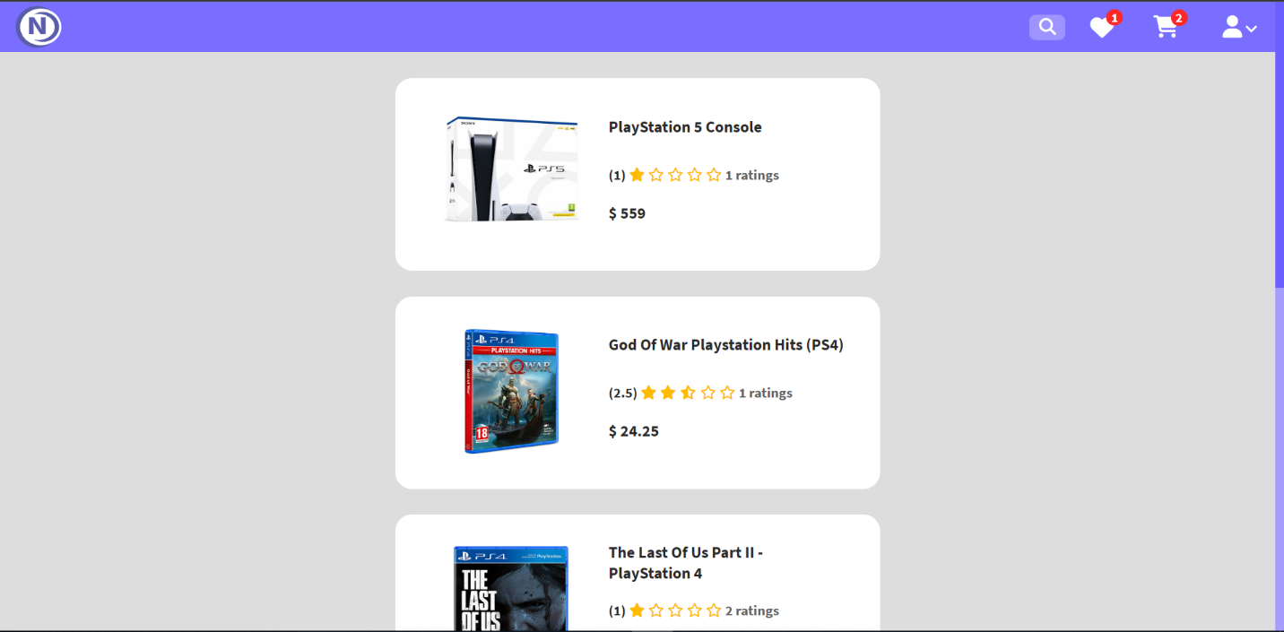

Figure 22: La page des résultats de recherche des produits

* La page ci-dessus offre à l'utilisateur la possibilité de modifier ses coordonnées

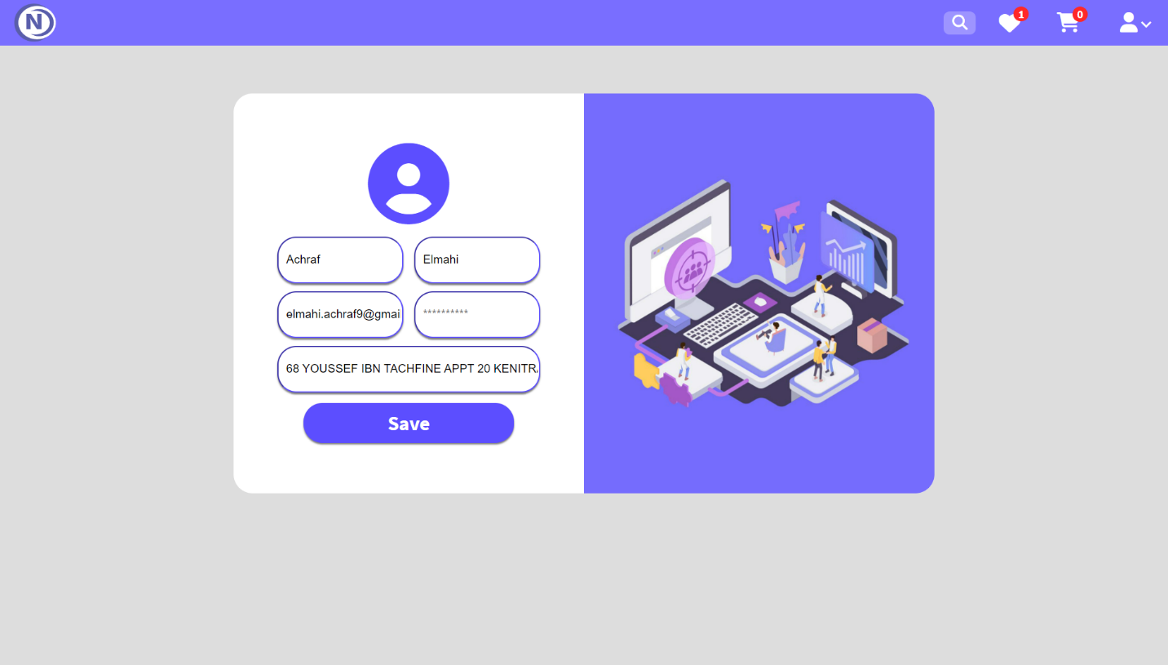

Figure 23: Page de modification de coordonnées

## **Conclusion**

Au cours de ce chapitre, j'ai réalisé mon application en mettant en avant les interfaces graphiques que j'ai jugées les plus essentielles.

# **Conclusion générale**

Dans le cadre de ce projet de fin d'études, j'ai pu acquérir une expérience précieuse dans le domaine du développement web en créant un site de vente en ligne. Tout au long du rapport, j'ai exposé les différentes étapes de conception et de développement du site, en mettant l'accent sur les choix stratégiques et les considérations techniques.

Dans la phase de conception, j'ai accordé une attention particulière à l'expérience utilisateur en créant des interfaces conviviales et attrayante. J'ai expliqué les raisons derrière les décisions de conception, en tenant compte de l'ergonomie, de la navigation intuitive et de l'esthétique globale du site. Cette approche a pour objectif de garantir une expérience utilisateur positive et de favoriser la conversion des visiteurs en clients.

En ce qui concerne le développement, j'ai utilisé des technologies modernes et robustes pour mettre en place les fonctionnalités essentielles du site. J'ai mis en œuvre un système de gestion de produits, de panier d'achat et de processus de paiement sécurisé. De plus, j'ai intégré des fonctionnalités telles que la recherche de produits, la gestion des comptes utilisateurs et les avis des clients pour améliorer l'expérience globale.

En conclusion, ce projet de fin d'études m'a permis d'appliquer mes connaissances théoriques en développement web dans un contexte réel. J'ai pu relever des défis liés à la conception et au développement du site de vente en ligne, tout en acquérant des compétences précieuses dans le domaine. Ce projet m'a également ouvert des perspectives intéressantes dans le domaine du commerce électronique et du développement web, en me permettant de mettre en avant mes compétences et mon expérience pratique lors de futures opportunités professionnelles.

# **Webographie**

1. [**https://chat.openai.com/**](https://chat.openai.com/)
2. [**https://stripe.com/docs/api/payment_methods/create**](https://stripe.com/docs/api/payment_methods/create)
3. [**https://www.youtube.com/watch?v=ttrlLzc4aEY&t=1904s**](https://www.youtube.com/watch?v=ttrlLzc4aEY&t=1904s)
4. [**https://stackoverflow.com/questions/1354999/keep-me-logged-in-the-best-approach?fbclid=IwAR2msp1RCyBm9zaCnKrYD_TebeElTfobJFX0NIgWavlVrA9Fom87LW2GlCk**](https://stackoverflow.com/questions/1354999/keep-me-logged-in-the-best-approach?fbclid=IwAR2msp1RCyBm9zaCnKrYD_TebeElTfobJFX0NIgWavlVrA9Fom87LW2GlCk)